Федеральное государственное образовательное бюджетное

учреждение высшего образования

**«Финансовый университет при Правительстве Российской Федерации»**

**(Финансовый университет)**

Колледж информатики и программирования

**ОТЧЁТ**

**По практической работе №6**

Студент: Карабут Борис

Дисциплина/Профессиональный модуль: Компьютерные сети

Выполнил студент

Группы: 2ИСИП-221

Преподаватель:

Сибирев И.В.

Оценка за работу :_______

**Москва**

**2023г.**

**Практическая работа №6**

**Цель работы:**

* Познакомится с системой контроля версий git и научиться работать с ней

**Задание:** пройти курс по владению git

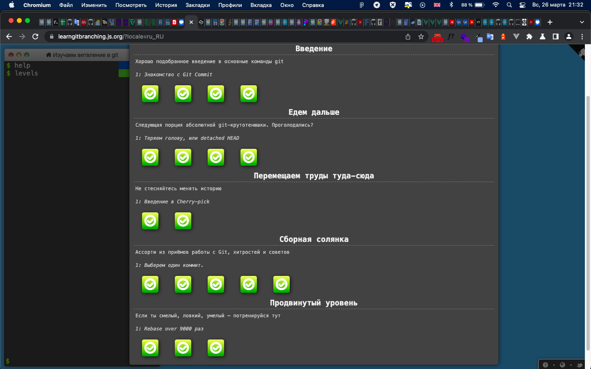

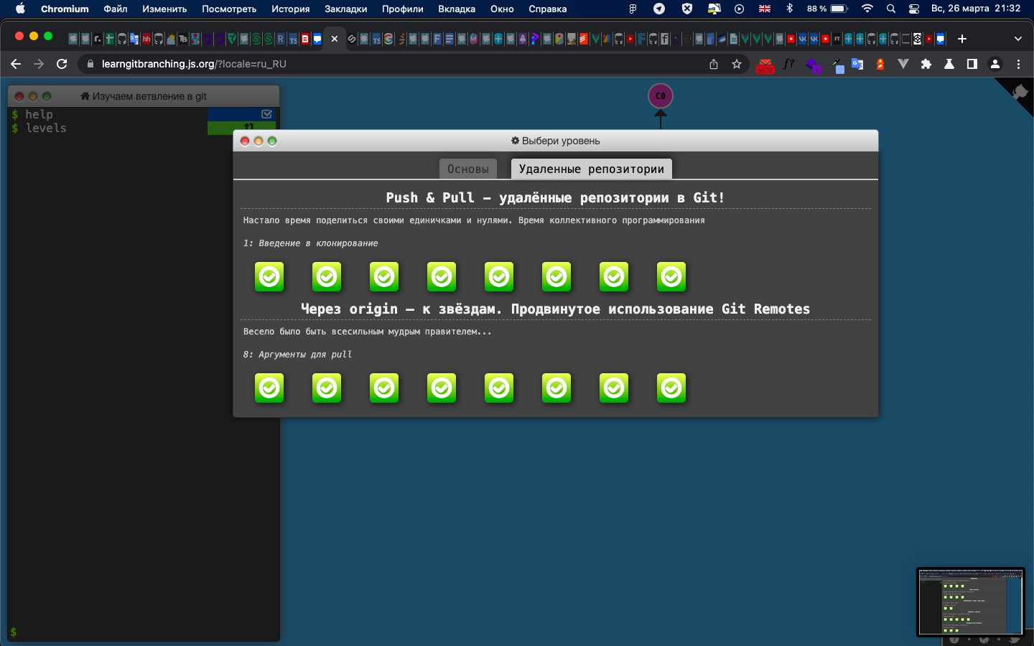

Пример моих коммитов, сделанных через консоль на мой удалённый репозиторий:

<https://github.com/RoastedPikachu/HalfCoder_Frontend/commits/main>

